я/сад «Балдаурен»

Организованная учебная деятельность по основе математики
Разделы: коммуникация, познание
в старшей группе «Ласточка»

Тема: «Путешествие по городам Математики»

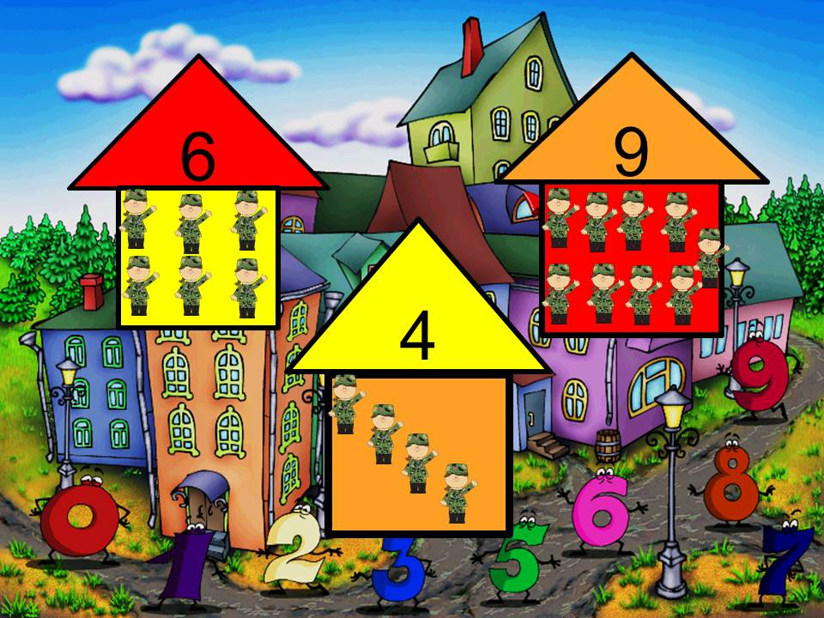

Воспитатель: Кутрова М.Н.

2021 г.
Образовательная область: познание, коммуникация
Раздел: основы математики, развитие речи, конструирование
Цель: Обобщить полученные знания, умения, которые дети получили за учебный год.
Задачи: Закрепить умение выкладывать числовой ряд. Совершенствовать навыки прямого и обратного счета в пределах 10.
Умение отгадывать математические загадки, решать примеры в пределах 5, расставлять знаки >,<,=.
Закреплять знания о днях недели, временах года.
Закрепить представление о геометрических фигурах, выкладывание картинок по образцу из геометрических фигур, ориентировку в пространстве: слева, справа, центр, под, над.
Развивать речь, креативность, критическое мышление, умение работать в команде.
Материал и оборудование: слайдовая доска, цифры от 1 до 10, геометрические фигуры.
Методы и приёмы: наглядный, словесный, игровой

Ход занятия:
Воспитатель: Ребята, к нам сегодня на занятие пришли гости посмотреть, чему вы научились, и как много знаете. Поздоровайтесь с гостями.
- Давайте встанем в круг, возьмёмся за руки и улыбнёмся друг другу.
- В круг широкий, вижу я,
Встали все мои друзья.
Мы сейчас пойдем направо 1, 2. 3.
А теперь пойдем налево 1, 2. 3.
В центре круга соберемся 1, 2. 3
И на место все вернемся 1, 2. 3.
Улыбнемся, подмигнем,
И занятие начнём.
Воспитатель: Но занятие у нас будет необычно. Закройте все глазки посчитайте до 5.
( дети закрывают глаза, считают до 5, в это время воспитатель надевает корону с математическими символами)
Воспитатель: Я сегодня буду Королевой Математика и приглашаю вас посетить в моём королевстве математические города.
Вы согласны побывать в моих городах?
Дети : Да
Воспитатель: Приготовились: закрываем глаза и медленно вращаемся вокруг себя – раз, два, три – обернись в королевстве Математики окажись.
Воспитатель: Как вы думаете, кто живёт в моём королевстве Математика?
-Ответы детей (цифры, геометрические фигуры, задачи, знаки …)
Воспитатель: Но прежде чем посетить первый город отгадайте загадку и узнаете что же это за город.
Проживают в городишке
Хитроумные братишки.
Десять их, но братья эти
Сосчитают все на свете (цифры)
Воспитатель: Правильно цифры
А город называется «Цифроград»
-Как выдумаете кто его жители?
Ответы детей: Его жители – цифры.
Воспитатель: Правильно его жители цифры.
Воспитатель: Ребята выбежали жители города цифры из своих домов обрадовались вам и перепутались, давайте им поможем найти своё место.
( Несколько детей расставляют цифры по порядку)
Воспитатель: Остальные ответьте на мои вопросы
- посчитать числа по порядку от 1 до 10.
- посчитать в обратном порядке от 10 до 1.
-Какое число стоит между числами 3 и 5.
- какое число стоит между числами 2 и 4
- какое число стоит между числами 1 и 3
- какое число стоит между числами 6 и 8
- назовите соседей числа 5, 2, 4, 9.
- назовите число, которое больше числа 2 на 1
- назовите число, которое больше числа 4 на 1
- назовите число, которое больше числа 5 на 1.
- назовите число, которое больше числа 7 на 1.

Воспитатель: Молодцы справились с заданиями
Воспитатель: Вам понравился город «Цифроград»
Дети: Да
Воспитатель: Думаю можно посетить следующий город
Но для того чтобы нам до него добраться нам необходимо переплыть через реку.
Динамическая пауза «Как приятно в речке плавать!»
Как приятно в речке плавать!
Берег слева, берег справа.(Наклоны влево и вправо.)
Речка лентой впереди.(Потягивания — руки вперёд.)
Сверху мостик — погляди.(Потягивания — руки вверх.)
Чтобы плыть ещё скорей,
Надо нам грести быстрей.
Мы работаем руками.
Кто угонится за нами?(Плавательные движения.)
А теперь пора нам, братцы,(Руки в замок за шеей)
На песочке поваляться.
Мы из речки вылезаем(Ходьба на месте.)
И на травке отдыхаем.
Воспитатель: Вот мы и добрались до города, а город называется «Весёлые задачи»!
Как вы думаете кто жители этого города?
Дети: задачи, цифры, знаки, примеры
Воспитатель: Какие знаки математические вы знаете?
(ответы детей +, -, <,>, =)
Воспитатель: Жители города приготовили вам несколько заданий
Реши загадки - задачи
Реши примеры
Расставь знаки
(Дети по желанию выходят к доске, остальные решают устно задачи)
Дидактическая игра «Весёлые задачи»
Цель: Закрепить умение отгадывать математические загадки
1. Четыре гусёнка и двое утят
В озере плавают, громко кричат.
А ну, посчитай поскорей -
Сколько всего в воде малышей?
(6)
3.Ёжик по лесу шёл,
На обед грибы нашёл.
Три – под берёзой, один – под осиной
Сколько их будет в плетёной корзине?
(3)
3. Под кустами у реки
Жили майские жуки:
Дочка, сын, отец и мать.
Кто их сможет посчитать?
(4)
4. Три голубя белых на крыше сидели.
Два голубя снялись и улетели.
Ну-ка, скажите мне поскорей,
Сколько осталось сидеть голубей?
(1)
5. На забор взлетел петух,
Повстречал ещё там двух.
Сколько стало петухов?
У кого ответ готов? (3)

- Молодцы, вы отгадали все загадки, решили примеры, расставили знаки.
Жители города рады что вы к ним зашли.
Следующий город у нас называется город «Геометрические фигуры».
Воспитатель: А кто жители этого города?
Дети: геометрические фигуры
Воспитатель: Вход в город закрыт на замок.
Чтобы замок открылся нужно рассказать считалку
Раз, два, три, четыре,
Кто живет у нас в квартире?
Папа, мама, брат, сестренка,
Кошка Мурка, два котенка,
Мой щенок, сверчок и я —
Вот и вся моя семья!
Раз, два, три, четыре, пять,
Всех начну считать опять.
Воспитатель: Замок открылся, и нас встречают жители этого города, геометрические фигуры.
Воспитатель: Какие геометрические фигуры живут в этом городе?
Дети: Круг, квадрат, треугольник, прямоугольник, овал.
Воспитатель: Геометрические фигуры попросили рассказать вам сказку как они построили «Город геометрических фигур»
Показ по слайдам сказки.
В одной волшебной стране под названием
Математика, жили геометрические фигуры.
Они, очень любили трудиться, и у каждого
было любимое дело
3.КРУГ любил, свой яблочный сад, где он выращивал
сладкие, сочные яблоки, а по вечерам сидел
на веранде и пил чай
с яблочным вареньем,
он мечтал о том как было –бы
хорошо построить
город для зверей сделанных
из геометрических фигур.
Покажи, где здесь круг?
4.Рядом с кругом жил Прямоугольник, он
очень любил цветы. Каждое утро, поливая
цветы, Прямоугольник любовался их
красотой, а вечером ходил к Кругу в гости
пить чай.
5.Однажды Круг решил рассказать о своей
мечте другу. Прямоугольнику очень
понравилось идея, и они рассказали о ней
Квадрату и Треугольник - всем.
Геометрические фигуры решили приступить
немедленно к работе.
Покажи, какие фигуры поддержали идею Круга?
6.Квадрат и Прямоугольник
были хорошими строителями,
они строили стены из кирпича.
Давайте выберем кирпичики в наборах для строительства стен. Как
выглядят кирпичики?
Так?
Или так?
7.Треугольник строил крыши, а Круг окошки.
Вскоре город был построен, осталось только
пригласить зверей в гости.
Какие блоки возьмем для крыши?
Какие блоки для окон?
8.Круг вокруг города посадил яблони, а
Прямоугольник сделал красивые клумбы с
цветами
9.В город пришли жить разные звери.
Геометрические фигуры и зверюшки подружились, и стали ходить
к друг другу в гости.
Воспитатель:
Какое животное находится в правом верхнем углу?
Какое животное находится в левом нижнем углу?
Какое животное находится левом верхнем углу?
Какое животное находится в правом нижнем углу?
Что находится в середине?
Кто сидит над клумбой?
Кто сидит под клумбой?
Волк, лиса, медведь – это какие животные?
Где они живут?
Кошка, собака – это какие животные?
Где они живут?
А петух относится к диким или домашним животным?
Воспитатель: Правильно петух это домашняя птица.
Воспитатель: Вам понравилась история «Как геометрические фигуры строили город»
Дети: Да
Воспитатель: А сейчас давайте поиграем в игру «Размышляйка»
1. Какое сейчас время года?
2. Назовите весенние месяцы?
3. Какое время года наступает после весны?
4. Какое время года наступает после зимы?
5. Сколько всего времён года?
6. Сколько дней в неделе?
7. Какой сегодня день недели?
8. Какой вчера был день недели?
9. Какой завтра день недели?
10. Как называются выходные дни?
11. Назовите части суток
12. Сколько пальцев на одной руке?
13. Сколько глаз у светофора?
Воспитатель: молодцы, за то, что вы правильно ответили на все вопросы, я вам приготовила геометрические фигуры. Возьмите по одной.
-У кого геометрические фигуры квадрат и треугольник, подходят к этой доске, будут собирать ракету.
-У кого только круги, подходят к этой доске, будут собирать собаку.
Воспитатель: После того как соберёте свой рисунок придумайте о ракете и собаке небольшую историю.
(Дети составляют рассказ о собранной картинке)
Воспитатель: Вот мы и побывали во всех городах моего королевства математики. Пора возвращаться домой в детский сад.
Воспитатель: Приготовились: закрываем глаза и медленно вращаемся вокруг себя – раз, два, три – обернись в детском саду окажись.
Итог :
- А теперь давайте вспомним:
Кто я?
Куда я вас пригласила?
В каких городах мы с вами побывали?
Какие задания для вас были лёгкими, а какие - трудными?
Если вам понравилось задание покажите 5 пальчиков, если нет то 1.
Жители «Королевства математики» передали вам сладости.
Давайте попрощаемся с гостями и пойдём в группу.

